МИНИСТЕРСТВО ОБРАЗОВАНИЯ САРАТОВСКОЙ ОБЛАСТИ

РЕГИОНАЛЬНЫЙ ЦЕНТР ВЫЯВЛЕНИЯ, ПОДДЕРЖКИ И РАЗВИТИЯ СПОСОБНОСТЕЙ И ТАЛАНТОВ У ДЕТЕЙ И МОЛОДЕЖИ
САРАТОВСКОЙ ОБЛАСТИ «ГАЛАКТИКА 64»

МУНИЦИПАЛЬНОЕ АВТОНОМНОЕ ОБЩЕОБРАЗОВАТЕЛЬНОЕ УЧРЕЖДЕНИЕ
«ГИМНАЗИЯ № 87»

ПРОГРАММА

ХII МЕЖРЕГИОНАЛЬНОЙ НАУЧНО-ПРАКТИЧЕСКОЙ
КОНФЕРЕНЦИИ «ЭВРИКА»

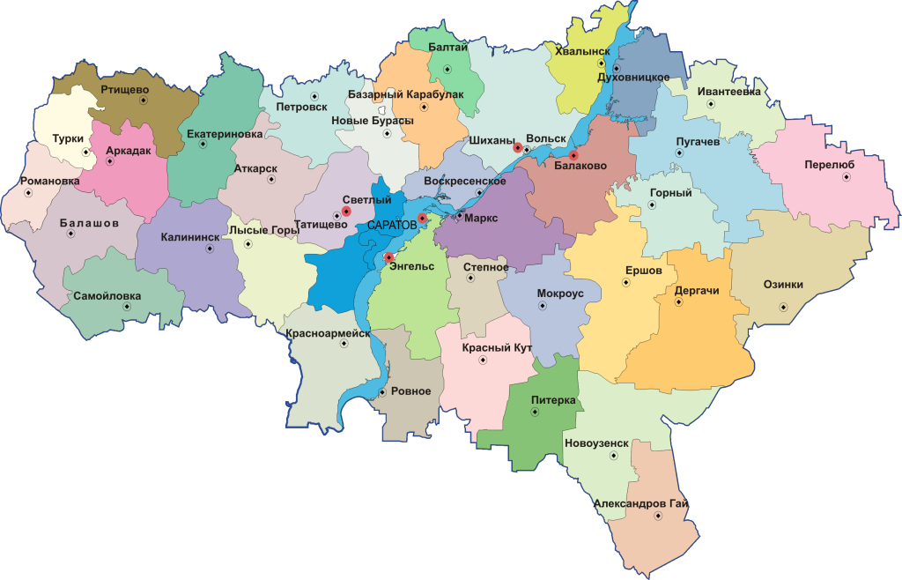

Саратов
31 марта 2026 года

10.00 - 10.50 Пленарное заседание
Приветствие участников конференции
- Кошеварова Эльвира Анатольевна–директор МАОУ «Гимназия № 87»
- Дворцова Наталия Борисовна - председатель жюри, заместитель руководителя регионального центра выявления, поддержки и развития способностей и талантов у детей и молодежи Саратовской области «Галактика 64», кандидат педагогических наук.
Пленарный доклад:
- Ушакова Ольга Валерьевна - заведующая кафедрой «Института электронной техники и приборостроения» федерального государственного бюджетного образовательного учреждения высшего образования «Саратовский государственный технический университет имени Гагарина Ю.А», кандидат физико-математических наук «Беспилотные летательные аппараты – потенциал к революционным изменениям в различных сферах жизни».
11.00–14.00 Защита работ, представленных на ХII межрегиональную научно-практическую конференцию «Эврика», по секциям.
14.00–14.30 Подведение итогов конференции членами жюри.

Секция «Здоровое поколение» 1
Состав жюри:
Тихомирова Елена Ивановна – заведующая кафедрой «Экология и техносферная безопасность» ФГБОУ ВПО «Саратовский государственный технический университет им. Гагарина Ю.А.», доктор биологических наук
Фартукова Татьяна Николаевна – учитель биологии муниципального общеобразовательного учреждения «Средняя общеобразовательная школа № 103» Ленинского района г. Саратова
Мусагалиев Марат Максутович - учитель химии муниципального общеобразовательного учреждения «Средняя общеобразовательная школа № 103» Ленинского района г. Саратова
Секция «Здоровое поколение» 2
Состав жюри:
Фомина Алла Анатольевна – доцент кафедры «Экология и техносферная безопасность» ФГБОУ ВО «Саратовский государственный технический университет им. Гагарина Ю.А.», кандидат биологических наук
Зубова Ольга Анатольевна – учитель географии государственного автономного общеобразовательного учреждения Саратовской области «Гимназия № 1»
Васина Наталья Николаевна – учитель биологии муниципального общеобразовательного учреждения «Средняя общеобразовательная школа № 100» Ленинского района города Саратова
Секция «Экология: проблемы ценностей и приоритетов» 1
Состав жюри:
Симонова Зоя Александровна – доцент кафедры «Экология и техносферная безопасность»» ФГБОУ ВО «Саратовский государственный технический университет им. Гагарина Ю.А.», кандидат биологических наук
Наталичева Ирина Ивановна– учитель биологии муниципального общеобразовательного учреждения «Лицей № 56» Ленинского района г. Саратова
Семенова Татьяна Семеновна – учитель химии муниципального автономного общеобразовательного учреждения «Лицей № 37» Фрунзенского района г. Саратова
Майбо Елена Николаевна – учитель географии муниципального общеобразовательного учреждения «Лицей №50» Ленинского района г.Саратова
Секция «Экология: проблемы ценностей и приоритетов» 2
Состав жюри:
Зирук Ирина Владимировна – профессор кафедры морфологии, патологии животных и биологии ФГБОУ ВО «Саратовский государственный университет генетики, биотехнологии и инженерии имени Н.И. Вавилова», доктор ветеринарных наук
Епифанов Владимир Сергеевич – учитель биологии муниципального общеобразовательного учреждения «Гимназия № 75 имени Д.М. Карбышева» Ленинского района города Саратова
Кузнецова Татьяна Александровна – учитель биологии муниципального общеобразовательного учреждения «СОШ №63 с углубленным изучением отдельных предметов» Ленинского района города Саратова

Секция «Изучение и наблюдение природы породило науки (Цицерон)», 1
Состав жюри:
Ушакова Ольга Валерьевна – заведующая кафедрой «Института электронной техники и приборостроения» федерального государственного бюджетного образовательного учреждения высшего образования «Саратовский государственный технический университет имени Гагарина Ю.А», кандидат физико-математических наук
Матов Олег Рафаилович – доцент кафедры материаловедения, технологии и управления качеством ФГБОУ ВО «Саратовский национальный исследовательский государственный университет имени Н.Г. Чернышевского», кандидат физико-математических наук
Дворцов Александр Алексеевич–учитель физики муниципального автономного общеобразовательного учреждения «Лицей математики и информатики» Кировского района г. Саратова
Дмитриева Татьяна Вячеславовна – учитель физики муниципального автономного общеобразовательного учреждения «Лицей № 37» Фрунзенского района г. Саратова

Секция «Изучение и наблюдение природы породило науки
(Цицерон)», 2
Состав жюри:
Хрыкина Анна Валерьевна – ассистент кафедры физической химии института химии ФГБОУ ВО «Саратовский национальный исследовательский государственный университет имени Н.Г.Чернышевского», аспирант
Антипова Юлия Владимировна – учитель биологии муниципального автономного общеобразовательного учреждения «Гимназия №31»
Нестерова Елена Юрьевна - учитель биологиимуниципального общеобразовательного учреждения «Лицей № 50» Ленинского района г. Саратова

Секция «Язык географии, семья и вопросы истории»
Состав жюри:
Колоярцева Елена Алексеевна – доцент кафедры истории государства и права федерального государственного бюджетного образовательного учреждения высшего образования «Саратовская государственная юридическая академия», кандидат политических наук
Федорова Ирина Анатольевна – учитель истории и обществознания муниципального автономного общеобразовательного учреждения «Лицей № 36» Ленинского района г. Саратова
Дергунова Наталья Владимировна - учитель географии муниципального общеобразовательного учреждения «Средняя общеобразовательная школа № 55» Ленинского района г. Саратова
Кривошапова Ирина Геннадиевна – учитель географии муниципального общеобразовательного учреждения «Средняя общеобразовательная школа № 41» Ленинского района г. Саратова

Секция «Региональное краеведение», 1
Состав жюри:
Фортун Алексей Андреевич – учитель истории и обществознания муниципального автономного общеобразовательного учреждения «Гимназия № 87», кандидат исторических наук
Буцких Василий Васильевич – учитель истории муниципального бюджетного общеобразовательного учреждения«Средняя общеобразовательная школа № 21» Энгельсского МР Саратовской области
Курчаткина Марина Васильевна – учитель географии МАОУ «Лицей №36» Ленинского района г.Саратова

Секция «Региональное краеведение», 2
Состав жюри:
Дьяченко Юлия Владимировна – доцент кафедры философии федерального государственного бюджетного общеобразовательного учреждения высшего образования «Саратовская государственная юридическая академия», кандидат политических наук
Кекова Елена Анатольевна – учитель истории и обществознания муниципального общеобразовательного учреждения «Средняя общеобразовательная школа №72» Ленинского района г.Саратова
Чуплина Эдит Арнольдовна- учитель истории и обществознания муниципального общеобразовательного учреждения «Средняя общеобразовательная школа №63 с углубленным изучением отдельных предметов» Ленинского района города Саратова

Секция «Наследие: человек, событие, время», 1
Состав жюри:
Вишнякова Наталья Сергеевна – преподаватель СПО кафедры теории и истории права и государства Поволжского института управления имени П.А.Столыпина – филиала федерального государственного бюджетного образовательного учреждения высшего образования «Российская академия народного хозяйства и государственной службы при Президенте Российской Федерации»
Кондрашова Анджела Ринатовна – учитель истории и обществознания муниципального автономного общеобразовательного учреждения «Лицей №36»
Селифонова Наталья Леонидовна– учитель истории и обществознания МАОУ «СОШ № 2», г. Балаково Саратовской области
Секция «Наследие: человек, событие, время», 2
Состав жюри:
Протопопова Инна Николаевна - доцент кафедры теории и истории права и государства Поволжского института управления имени П.А. Столыпина – филиала ФГБОУ ВО «Российская академия народного хозяйства и государственной службы при Президенте Российской Федерации», кандидат исторических наук
Макаровская Татьяна Владимировна – учитель истории и обществознания муниципального общеобразовательного учреждения «Гимназия № 7 имени К.Д. Ушинского
Суханова Анна Николаевна – учитель истории и обществознания муниципального общеобразовательного учреждения «Средняя общеобразовательная школа № 55» Ленинского района города Саратова
Секция «Навыки XXI века»
Состав жюри:
Кубанкин Дмитрий Александрович – директор Областного музея краеведения
Русина Александра Станиславовна – заместитель директора по УР, учитель истории и обществознания муниципального общеобразовательного учреждения «Средняя общеобразовательная школа № 94» Ленинского района г. Саратова, кандидат педагогических наук
Дроздова Алла Владимировна – учитель математики муниципального автономного общеобразовательного учреждения «Гимназия № 87»
Секция
«Искусство слова и лингвистика. Язык в современном мире» 1
Состав жюри:
Дорофеева Юлия Геннадьевна – доцент кафедры русской и зарубежной литературы института физиологии и журналистики федерального государственного бюджетного образовательного учреждения высшего образования «Саратовский исследовательский государственный университет имени Н.Г Чернышевского», кандидат филологических наук
Кузнецова Марина Николаевна – учитель русского языка и литературы государственного автономного общеобразовательного учреждения Саратовской области «Лицей-интернат 64»
Фетисова Нина Анатольевна – учитель русского языка и литературы муниципального общеобразовательного учреждения «Средняя общеобразовательная школа №9» Волжского района г. Саратова

Секция
«Искусство слова и лингвистика. Язык в современном мире» 2
Состав жюри:
Артеменко Светлана Витальевна – доцент кафедры общего литературоведения и журналистики ФГБОУ ВПО «Саратовский национальный исследовательский государственный университет имени Н.Г Чернышевского», кандидат филологических наук
Шмелькова Татьяна Юрьевна – учитель русского языка и литературы муниципального общеобразовательного учреждения «Лицей №56» Ленинского района г.Саратова
Рябова Калерия Юрьевна – учитель русского языка и литературы муниципального автономного общеобразовательного учреждения «Гимназия № 87»

Секция «Языкознание и страноведение» 1
Состав жюри:
Селиванова Ольга Николаевна – преподаватель ЧОУ ДПО «Образовательный центр «Мастер-класс», кандидат филологических наук
Потехина Ирина Владимировна - учитель английского языка муниципального автономного общеобразовательного учреждения «Медико-биологический лицей» г. Саратова
Лебедева Галина Николаевна – учитель английского и немецкого языка муниципального автономного общеобразовательного учреждения «Гимназия №87»

Секция «Языкознание и страноведение» 2
Состав жюри:
Лисюткина Ирина Сергеевна – доцент кафедры романно-германской филологии и переводоведения федерального государственного бюджетного образовательного учреждения высшего образования «Саратовский национальный исследовательский университет имени Н.Г Чернышевского», кандидат филологических наук
Айрапетян Марина Максимовна - учитель английского языка муниципального автономного общеобразовательного учреждения «Гимназия № 87»
Изнаирова Екатерина Юрьевна – учитель английского языка государственного автономного общеобразовательного учреждения Саратовской области «Лицей гуманитарных наук»
Секция «Ракурс: математический объект» 1
Состав жюри:
Федорова Ольга Сергеевна – доцент кафедры «Прикладная математика и системный анализ» ФГБОУ ВО «Саратовский государственный технический университет им.Гагарина Ю.А.», кандидат физико-математических наук
Ларионова Наталья Евгеньевна – учитель математики муниципального автономного общеобразовательного учреждения «Лицей математики и информатики» Кировского района г. Саратова
Рассказова Ольга Алексеевна – заместитель директора по УР, учитель информатики муниципального автономного общеобразовательного учреждения «Гимназия №87»

Секция «Ракурс: математический объект» 2
Состав жюри:
Хороводова Наталия Юрьевна – доцент кафедры «Информационной безопасности автоматизированных систем», доцент кафедры информационной безопасности автоматизированных систем ФГБОУ ВО «Саратовский государственный технический университет им. Гагарина Ю.А», кандидат физико-математических наук
Манина Светлана Вячеславовна – учитель математики муниципального автономного общеобразовательного учреждения «Гимназия № 87»
Шабалдина Наталия Владимировна – учитель информатики муниципального автономного общеобразовательного учреждения «Лицей №36» Ленинского района г.Саратова

Секция «Азбучные истины: эпоха ЭВМ»
Состав жюри:
Ершов Алексей Сергеевич – доцент кафедры информационной безопасности автоматизированных систем доцент кафедры информационной безопасности автоматизированных систем ФГБОУ ВО «Саратовский государственный технический университет им. Гагарина Ю.А.», кандидат технических наук
Сумина Галина Алексеевна – начальник центра цифровой трансформации образования государственного автономного учреждения дополнительного профессионального образования «Саратовский областной институт развития образования», кандидат педагогических наук
Мигачева Татьяна Васильевна – заместитель директора по УВР, учитель информатики муниципального автономного общеобразовательного учреждения «Гимназия №87

Секция «Семья в зеркале современного общества»
Состав жюри:
Кузин Валерий Николаевич – профессор кафедры теории и истории права и государства, доцент Поволжского института управления имени П.А.Столыпина – филиала ФГБОУ ВО «Российская академия народного хозяйства и государственной службы при Президенте Российской Федерации», кандидат юридических наук
Давискиба Наталья Александровна – учитель истории и обществознания муниципального автономного общеобразовательного учреждения «Гимназия №87»
Усова Татьяна Владимировна – учитель истории и обществознания государственного автономного общеобразовательного учреждения Саратовской области «Лицей-интернат 64»

